Unit 6 Lesson 17: Formemos un dólar

WU Conversación numérica: Sumemos 25 (Warm up)

Student Task Statement
Encuentra mentalmente el valor de cada expresión.
- $25+10+10+5$
- $25+25$
- $25+25+25$
- $25+25+25+25$

1 Muchos, muchos centavos

Student Task Statement
- Colección A de monedas
- 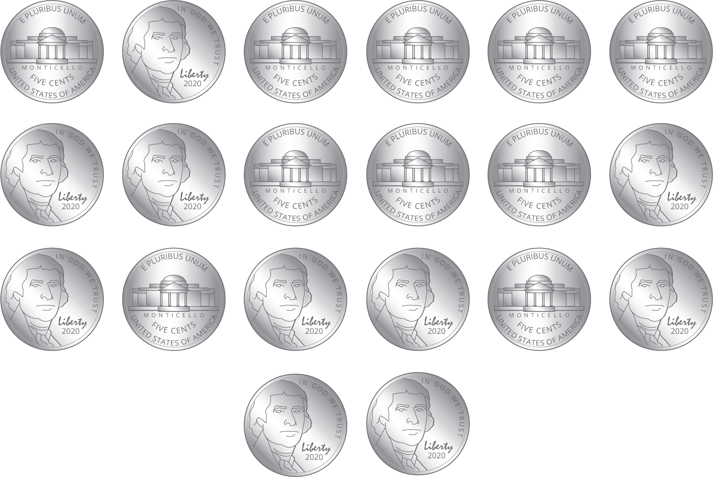
- Marca el nombre de las monedas
de esta colección.
- quarters
- dimes
- nickels
- pennies
- ¿Cuántas monedas hay? __________
- ¿Cuál es el valor total en centavos?
Muestra cómo pensaste.
- Colección B de monedas
- 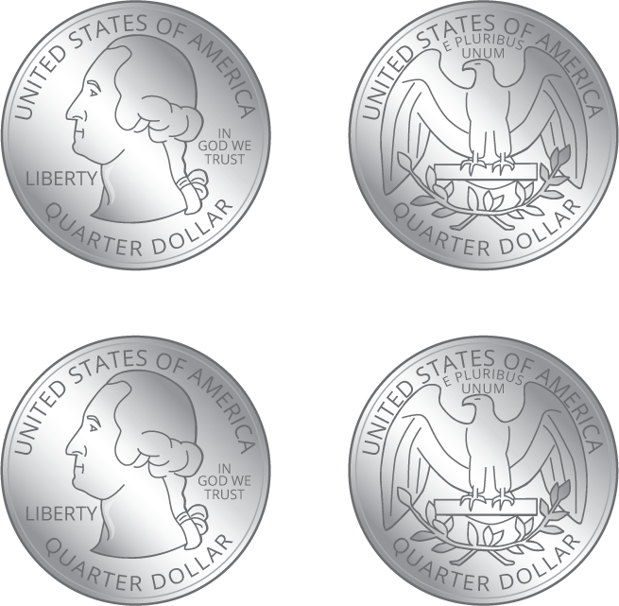
- Marca el nombre de las monedas
de esta colección.
- quarters
- dimes
- nickels
- pennies
- ¿Cuántas monedas hay? __________
- ¿Cuál es el valor total en centavos?
Muestra cómo pensaste.
- Colección C de monedas
- Haz una colección que tenga el mismo valor que la colección A usando solo dimes.
- Pega o dibuja aquí las monedas.
- ¿Cuántas monedas hay?__________
- ¿Cuál es el valor total en centavos?
Muestra cómo pensaste.

2 El valor de un dólar

Images for Launch
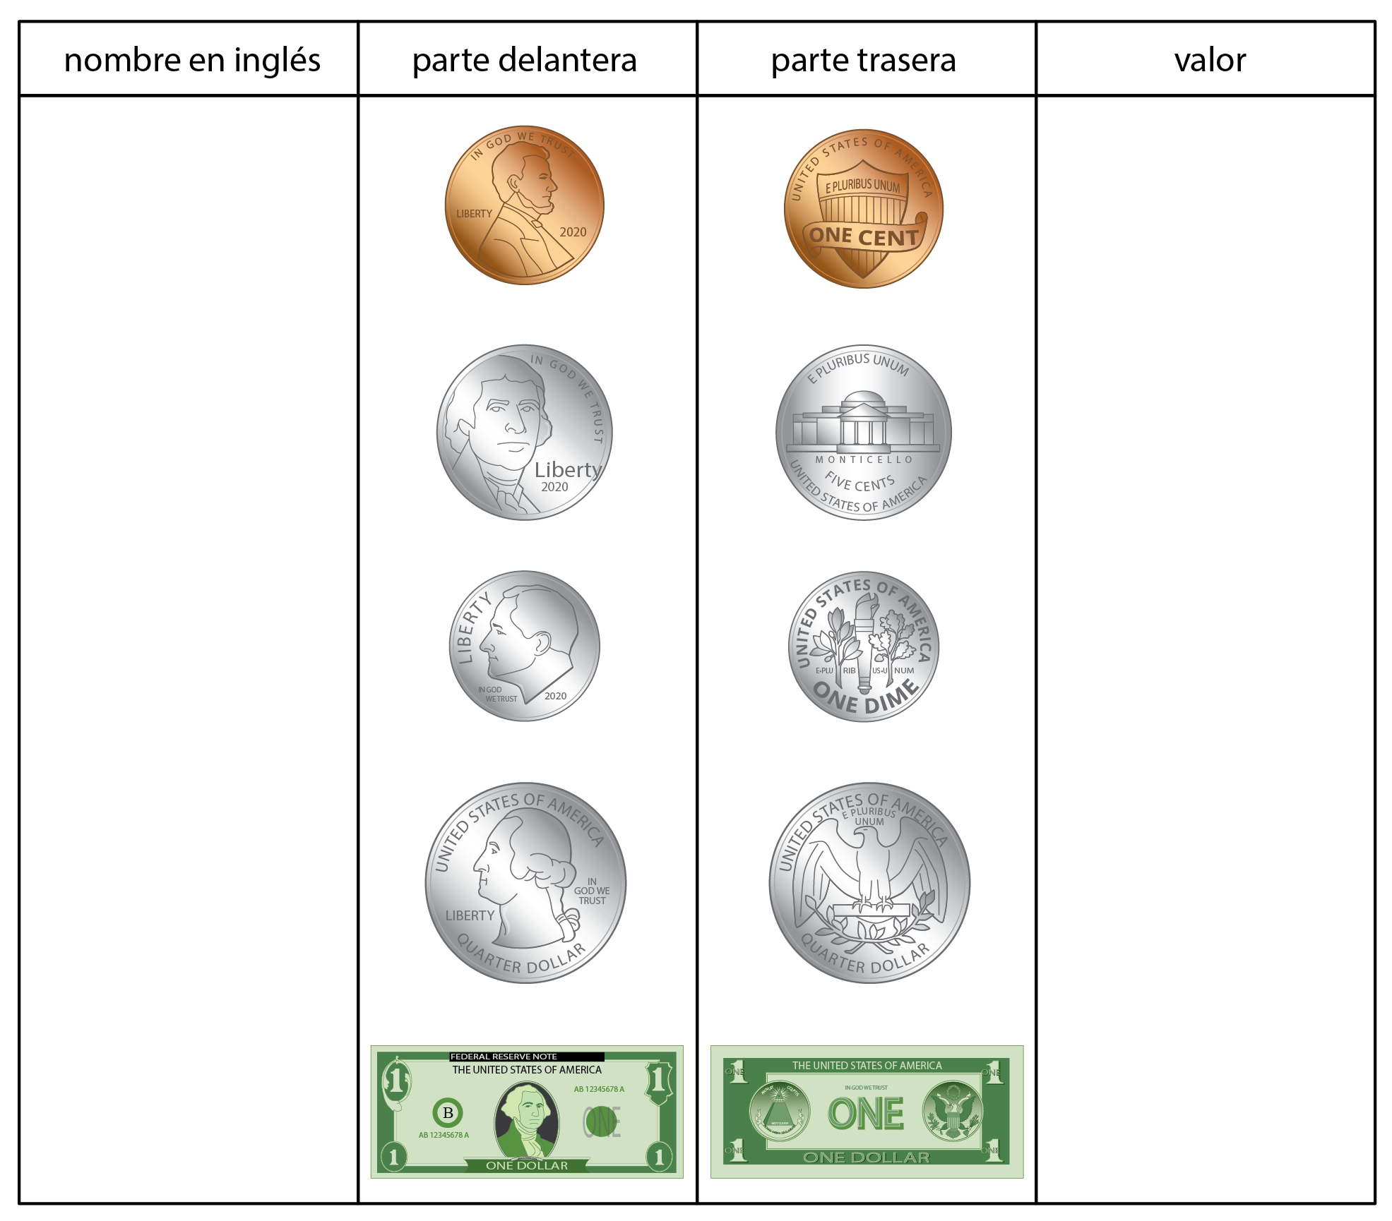
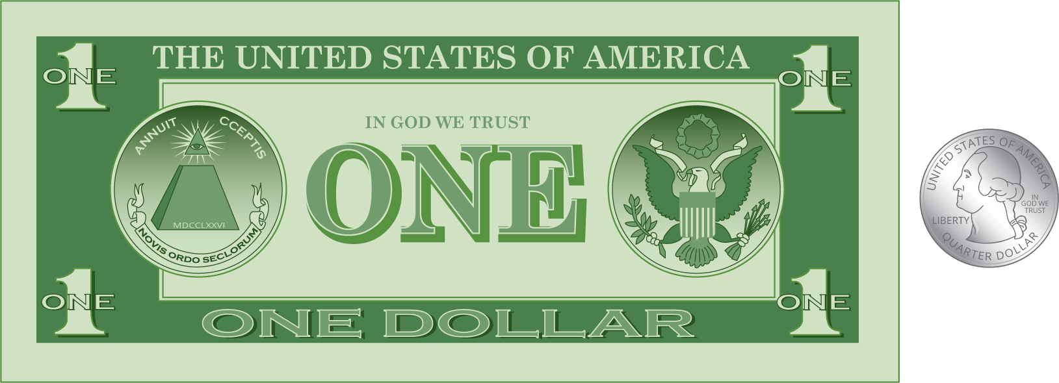

Student Task Statement
- Andre desocupó sus bolsillos y encontró estas monedas.
- 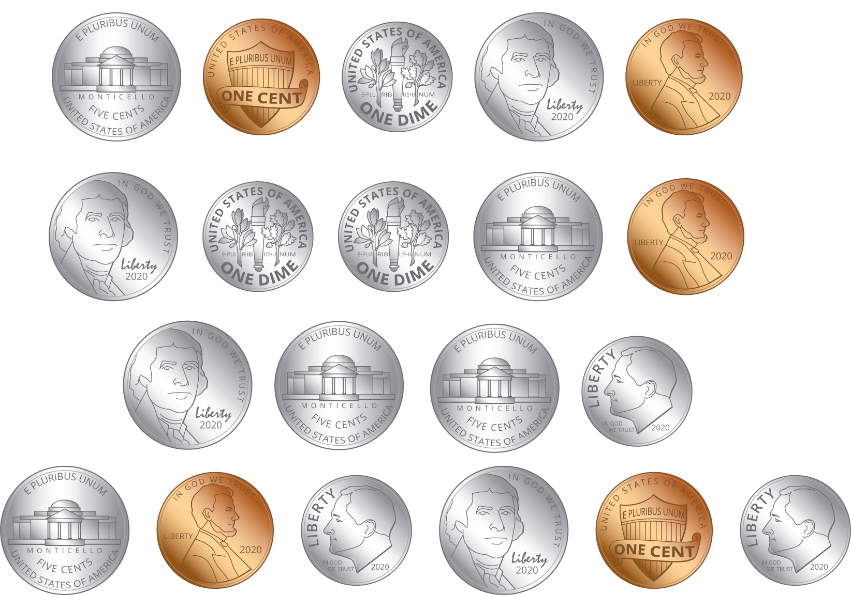
- ¿Cuánto dinero tiene? Muestra cómo pensaste.
- Han desocupó sus bolsillos y encontró estas monedas.
- 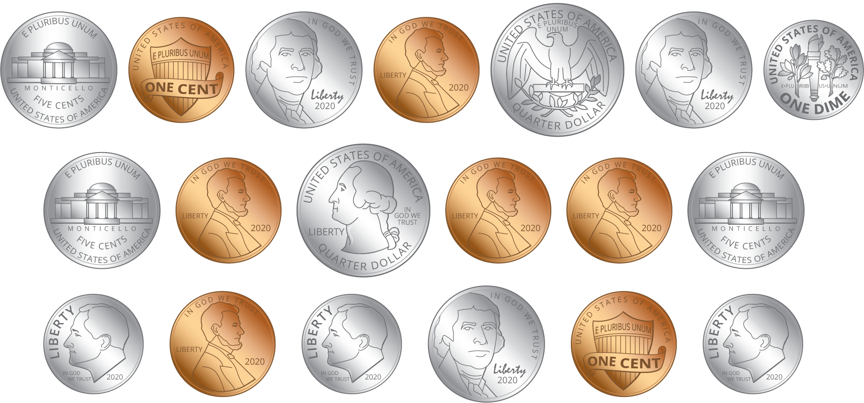
- ¿Cuánto dinero tiene? Muestra cómo pensaste.
- Priya tiene en su bolsillo $1 y 18¢.
  - Si Priya solo tiene monedas en su bolsillo, ¿qué monedas podría tener?
  - Representa las monedas de Priya:
  - Si Priya tenía 1 billete de dólar y algunas monedas, ¿qué monedas podría tener?
  - Representa el dinero de Priya:
© CC BY 2021 Illustrative Mathematics®

